Расследуй преступление вместе с инспектором Варнике
Племянник не подкачал
Тетя Адельхайд, которая ждала своего знаменитого племянника недалеко от сберегательной кассы, бросилась ему навстречу, не скрывая своего нетерпения. Какая-то женщина только что вырвала у нее сумочку с деньгами и тотчас же исчезла.
— Скорее всего, она скрылась в самой сберегательной кассе, — заметил инспектор Варнике. — Попробуем ее найти.
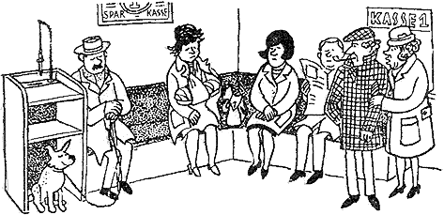
И в самом деле, тетя Адельхайд сразу увидела свою сумку, которая стояла на скамейке между двумя женщинами. Она была раскрыта. Когда инспектор бросил внимательный взгляд на сумку, обе женщины, заметив это, встали и прошли в другой конец комнаты. Сумочка осталась на скамье.
— Но я не знаю, которая из них украла мою сумку. Я не успела ее разглядеть, — сказала тетя.
— Ну, это пустяки, — ответил Варнике. — Допросим обеих, но думаю, что сумку у тебя украла...
Кого обвинил инспектор Варнике?

Разгадай хитрые загадки
Быстрее всех от страха
Несётся ...
*****
Слышала вся улица
Как мычала ...
*****
На болоте во весь дух
Громко квакает ...

